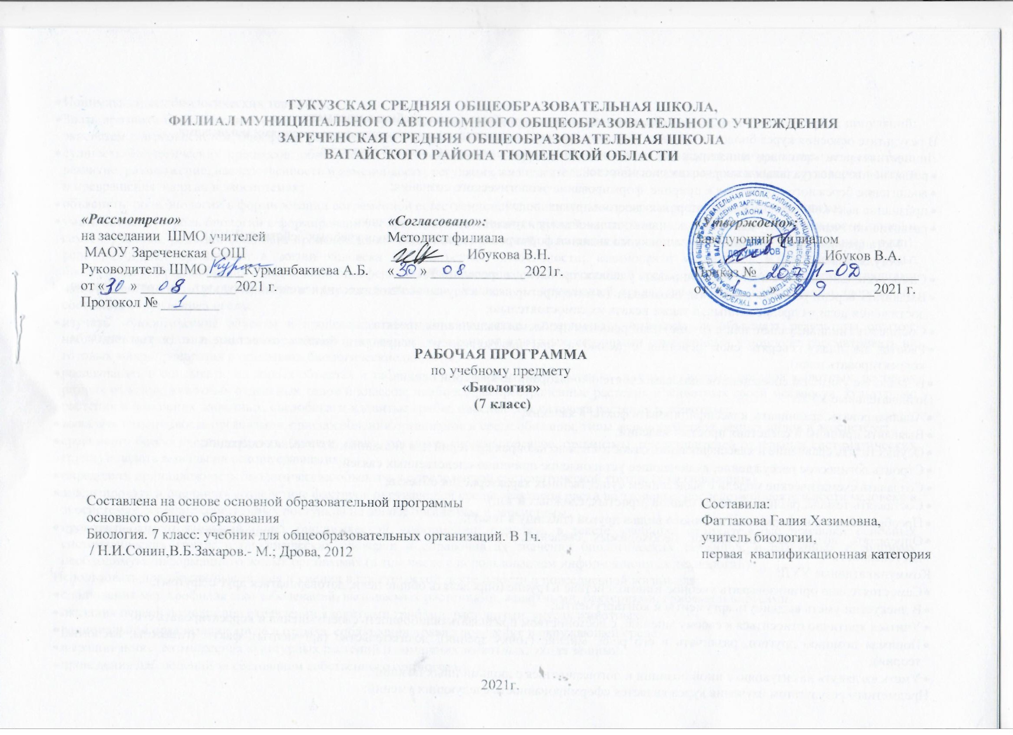

1.Планируемые результаты освоения учебного предмета
В результате освоения курса биологии 7 класса учащиеся должны овладеть следующими знаниями, умениями и навыками.
Личностным результатом изучения предмета является формирование следующих умений и качеств:
- развитие интеллектуальных и творческих способностей;
- воспитание бережного отношения к природе, формирование экологического сознания;
- признание высокой целости жизни, здоровья своего и других людей;
- развитие мотивации к получению новых знаний, дальнейшему изучению естественных наук.
Метапредметным результатом изучения курса является формирование универсальных учебных действий (УУД)
Регулятивные УУД:
- Самостоятельно обнаруживать и формировать учебную проблему, определять УД;
- Выдвигать версии решения проблемы, осознавать (и интерпретировать в случае необходимости) конечный результат, выбирать средства достижения цели из предложенных, а также искать их самостоятельно;
- Составлять (индивидуально или в группе) план решения проблемы (выполнения проекта);
- Работая по плану, сверять свои действия с целью и, при необходимости, исправлять ошибки самостоятельно (в том числе и корректировать план);
- В диалоге с учителем совершенствовать самостоятельно выбранные критерии оценки.
Познавательные УУД:
- Анализировать, сравнивать, классифицировать факты и явления;
- Выявлять причины и следствия простых явлений;
- Осуществлять сравнение и классификацию, самостоятельно выбирая критерий для указанных логических операций;
- Строить логическое рассуждение, включающее установление причинно-следственных связей;
- Создавать схематические модели с выделением существенных характеристик объекта;
- Составлять тезисы, различные виды планов (простых, сложных и т.п.)
- Преобразовывать информацию из одного вида в другой (таблицу в текст);
- Определять возможные источники необходимых сведений, производить поиск информации, анализировать и оценивать ее достоверность.
Коммуникативные УУД:
- Самостоятельно организовывать учебное взаимодействие в группе (определять общие цели, договариваться друг с другом);
- В дискуссии уметь выдвинуть аргументы и контаргументы;
- Учиться критично относиться к своему мнению, с достоинством признавать ошибочность своего мнения и корректировать его;
- Понимая позицию другого, различать в его речи: мнение (точку зрения), доказательство (аргументы), факты (гипотезы, аксиомы, теории);
- Уметь взглянуть на ситуацию с иной позиции и договариваться с людьми иных позиций.
Предметным результатом изучения курса является сформированность следующих умений:
- Понимать смысл биологических терминов;
- Знать признаки биологических объектов: живых организмов; клеток и организмов растений, животных, грибов и бактерий; популяций; экосистем и агроэкосистем; биосферы; растений, животных и грибов своего региона;
- сущность биологических процессов: обмен веществ и превращения энергии, питание, дыхание, выделение, транспорт веществ, рост, развитие, размножение, наследственность и изменчивость, регуляция жизнедеятельности организма, раздражимость, круговорот веществ и превращения энергии в экосистемах;
- объяснять: роль биологии в формировании современной естественнонаучной картины мира, роль растений в жизни человека;
- уметь объяснять: роль биологии в формировании современной естественнонаучной картины мира, в практической деятельности людей и самого ученика; родство, общность происхождения и эволюцию растений и животных (на примере сопоставления отдельных групп); роль различных организмов в жизни человека и собственной деятельности; взаимосвязи организмов и окружающей среды; биологического разнообразия в сохранении биосферы; необходимость защиты окружающей среды; родство человека с млекопитающими животными, место и роль человека в природе; взаимосвязи человека и окружающей среды; зависимость собственного здоровья от состояния окружающей среды.
- изучать биологические объекты и процессы: ставить биологические эксперименты, описывать и объяснять результаты опытов; наблюдать за ростом и развитием растений и животных, поведением животных, сезонными изменениями в природе; рассматривать на готовых микропрепаратах и описывать биологические объекты;
- распознавать и описывать: на живых объектах и таблицах органы цветкового растения, органы и системы органов животных, растения разных отделов, животных отдельных типов и классов; наиболее распространенные растения и животных своей местности, культурные растения и домашних животных, съедобные и ядовитые грибы, опасные для человека растения и животные;
- выявлять изменчивость организмов, приспособления организмов к среде обитания, типы взаимодействия разных видов в экосистеме;
- сравнивать биологические объекты (клетки, ткани, органы и системы органов, организмы, представителей отдельных систематических групп) и делать выводы на основе сравнения;
- определять принадлежность биологических объектов к определенной систематической группе (классификация);
- анализировать и оценивать воздействие факторов окружающей среды, факторов риска на здоровье, последствий деятельности человека в экосистемах, влияние собственных поступков на живые организмы и экосистемы;
- проводить самостоятельный поиск биологической информации: находить в тексте учебника отличительные признаки основных систематических групп; в биологических словарях и справочниках значения биологических терминов; в различных источниках необходимую информацию о живых организмах (в том числе с использованием информационных технологий);
Использовать приобретенные знания и умения в практической деятельности и повседневной жизни для:
- соблюдения мер профилактики заболеваний, вызываемых растениями, животными, бактериями, грибами и вирусами.
- оказания первой помощи при отравлении ядовитыми грибами, растениями, укусах животных.
- рациональной организации труда и отдыха, соблюдения правил поведения в окружающей среде.
- выращивания и размножения культурных растений и домашних животных, ухода за ними.
- проведения наблюдений за состоянием собственного организма.

- Содержание учебного предмета

Введение
Мир живых организмов. Уровни организации и свойства живого. Экосистемы. Биосфера — глобальная экологическая система; границы и компоненты биосферы. Причины многообразия живых организмов. Эволюционная теория Ч. Дарвина о приспособленности к разнообразным условиям среды обитания. Естественная система классификации как отражение процесса эволюции организмов.
Царство Прокариоты
Многообразие, особенности строения и происхождение прокариотических организмов
Происхождение и эволюция бактерий. Общие свойства прокариотических организмов. Многообразие форм бактерий. Особенности строения бактериальной клетки. Понятие о типах обмена у прокариот. Особенности организации и жизнедеятельности прокариот; распространённость и роль в биоценозах. Экологическая роль и медицинское значение (на примере представителей подцарства Настоящие бактерии).
Царство Грибы
Общая характеристика грибов .Происхождение и эволюция грибов. Особенности строения клеток грибов. Основные черты организации многоклеточных грибов. Отделы: Хитридиомикота, Зигомикота, Аскомикота, Базидиомикота, Омикота; группа Несовершенные грибы. Особенности жизнедеятельности и распространение. Роль грибов в биоценозах и хозяйственной деятельности человека.
Лишайники
Понятие о симбиозе. Общая характеристика лишайников. Типы слоевищ лишайников; особенности жизнедеятельности, распространённость и экологическая роль лишайников.
Царство Растения
Общая характеристика растений. Растительный организм как целостная система. Клетки, ткани, органы и системы органов растений. Регуляция жизнедеятельности растений; фитогормоны. Особенности жизнедеятельности растений. Фотосинтез. Пигменты. Систематика растений; низшие и высшие растения.
Низшие растения
Водоросли как древнейшая группа растений. Общая характеристика водорослей. Особенности строения тела. Одноклеточные и
многоклеточные водоросли. Многообразие водорослей: отделы Зелёные водоросли, Бурые водоросли и Красные водоросли. Распространение в водных и наземных биоценозах, экологическая роль водорослей. Практическое значение.
Высшие споровые растения
Происхождение и общая характеристика высших растений. Особенности организации и индивидуального развития высших растений. Споровые растения. Общая характеристика, происхождение. Отдел Моховидные; особенности организации, жизненного цикла. Распространение и роль в биоценозах. Отдел Плауновидные; особенности организации, жизненного цикла. Распространение и роль в биоценозах. Отдел Хвощевидные; особенности организации, жизненного цикла. Распространение и роль в биоценозах. Отдел Папоротниковидные. Происхождение и особенности организации папоротников. Жизненный цикл папоротников. Распространение и роль в биоценозах.

Высшие семенные растения. Отдел Голосеменные растения
Происхождение и особенности организации голосеменных растений; строение тела, жизненные формы голосеменных. Многообразие, распространённость голосеменных, их роль в биоценозах и практическое значение.
Высшие семенные растения. Отдел Покрытосеменные (Цветковые) растения
Происхождение и особенности организации покрытосеменных растений; строение тела, жизненные формы покрытосеменных. Классы Однодольные и Двудольные. Основные семейства покрытосеменных растений (2 семейства однодольных и 3 семейства двудольных растений). Многообразие, распространённость цветковых, их роль в биоценозах, в жизни человека и его хозяйственной деятельности.
Царство Животные
Общая характеристика животных. Животный организм как целостная система. Клетки, ткани, органы и системы органов животных. Регуляция жизнедеятельности животных; нервная и эндокринная регуляции. Особенности жизнедеятельности животных, отличающие их от представителей других царств живой природы. Систематика животных; таксономические категории; одноклеточные и многоклеточные (беспозвоночные и хордовые) животные. Взаимоотношения животных в биоценозах; трофические уровни и цепи питания.
Подцарство Одноклеточные
Общая характеристика простейших. Клетка одноклеточных животных как целостный организм; особенности организации клеток простейших, специальные органоиды. Разнообразие простейших и их роль в биоценозах, жизни человека и его хозяйственной деятельности. Тип Саркожгутиконосцы; многообразие форм саркодовых и жгутиковых. Тип Споровики; споровики — паразиты человека и животных. Особенности организации представителей. Тип Инфузории. Многообразие инфузорий и их роль в биоценозах.
Подцарство Многоклеточные
Общая характеристика многоклеточных животных; типы симметрии. Клетки и ткани животных. Простейшие многоклеточные — губки; их распространение и экологическое значение.
Тип Кишечнополостные
Особенности организации кишечнополостных. Бесполое и половое размножение. Многообразие и распространение кишечнополостных; гидроидные, сцифоидные и коралловые полипы. Роль в природных сообществах.
Тип Плоские черви
Особенности организации плоских червей. Свободноживущие ресничные черви. Многообразие ресничных червей и их роль в биоценозах. Приспособления к паразитизму у плоских червей; классы Сосальщики и Ленточные черви. Понятие о жизненном цикле; циклы развития печёночного сосальщика и бычьего цепня. Многообразие плоских червей-паразитов; меры профилактики паразитарных заболеваний.
Тип Круглые черви
Особенности организации круглых червей (на примере человеческой аскариды). Свободноживущие и паразитические круглые черви.
Цикл развития человеческой аскариды; меры профилактики аскаридоза.
Тип Кольчатые черви
Особенности организации кольчатых червей (на примере многощетинкового червя нереиды); вторичная полость тела. Многообразие кольчатых червей; многощетинковые и малощетинковые кольчатые черви, пиявки. Значение кольчатых червей в биоценозах.
Внешнее строение дождевого червя
Тип Моллюски
Особенности организации моллюсков; смешанная полость тела. Многообразие моллюсков; классы Брюхоногие, Двустворчатые и Головоногие моллюски. Значение моллюсков в биоценозах. Роль в жизни человека и его хозяйственной деятельности.
Тип Членистоногие
Происхождение и особенности организации членистоногих. Многообразие членистоногих; классы Ракообразные, Паукообразные, Насекомые и Многоножки. Класс Ракообразные. Общая характеристика класса ракообразных на примере речного рака. Высшие и низшие раки. Многообразие и значение ракообразных в биоценозах. Класс Паукообразные. Общая характеристика паукообразных. Пауки, скорпионы, клещи. Многообразие и значение паукообразных в биоценозах. Класс Насекомые. Многообразие насекомых. Общая характеристика класса насекомых; отряды насекомых с полным и неполным превращением. Многообразие и значение насекомых в биоценозах. Многоножки.
Тип Иглокожие
Общая характеристика типа. Многообразие иглокожих; классы Морские звёзды, Морские ежи, Голотурии. Многообразие и экологическое значение.
Тип Хордовые. Бесчерепные
Происхождение хордовых; подтипы бесчерепных и позвоночных. Общая характеристика типа. Подтип Бесчерепные: ланцетник; особенности его организации и распространения.
Подтип Позвоночные (Черепные).
Надкласс Рыбы. Общая характеристика позвоночных. Происхождение рыб. Общая характеристика рыб. Классы Хрящевые (акулы и скаты) и Костные рыбы. Многообразие костных рыб: хрящекостные, кистеперые, двоякодышащие и лучеперые рыбы. Многообразие видов и черты приспособленности к среде обитания. Экологическое и хозяйственное значение рыб.
Класс Земноводные
Первые земноводные. Общая характеристика земноводных как первых наземных позвоночных. Бесхвостые, хвостатые и безногие амфибии; многообразие, среда обитания и экологические особенности. Структурно-функциональная организация земноводных на примере лягушки. Экологическая роль и многообразие земноводных.
Класс Пресмыкающиеся
Происхождение рептилий. Общая характеристика пресмыкающихся как первичноназемных животных. Структурно-функциональная организация пресмыкающихся на примере ящерицы. Чешуйчатые (змеи, ящерицы и хамелеоны), крокодилы и черепахи. Распространение и многообразие форм рептилий; положение в экологических системах. Вымершие группы пресмыкающихся.
Класс Птицы
Происхождение птиц; первоптицы и их предки; настоящие птицы. Килегрудые, или летающие; бескилевые, или бегающие; пингвины, или плавающие птицы. Особенности организации и экологическая дифференцировка летающих птиц (птицы леса, степей и пустынь, открытых воздушных пространств, болот, водоёмов и побережий). Охрана и привлечение птиц; домашние птицы. Роль птиц в природе, жизни человека и его хозяйственной деятельности.
Класс Млекопитающие
Происхождение млекопитающих. Первозвери (утконос и ехидна). Низшие звери (сумчатые). Настоящие звери (плацентарные). Структурно-функциональные особенности организации млекопитающих на примере собаки. Экологическая роль млекопитающих в процессе развития живой природы в кайнозойской эре. Основные отряды плацентарных млекопитающих: Насекомоядные, Рукокрылые, Грызуны, Зайцеобразные, Хищные, Ластоногие, Китообразные, Непарнокопытные, Парнокопытные, Приматы и др. Значение млекопитающих в природе и хозяйственной деятельности человека. Охрана ценных зверей. Домашние млекопитающие (крупный и мелкий рогатый скот и другие сельскохозяйственные животные).
Вирусы
Многообразие, особенности строения и происхождения вирусов
Общая характеристика вирусов. История их открытия. Строение вируса на примере вируса табачной мозаики. Взаимодействие вируса и клетки. Вирусы — возбудители опасных заболеваний человека. Профилактика заболевания гриппом. Происхождение вирусов.
Заключение
3.Тематическое планирование, в том числе с учетом рабочей программы воспитания с указанием количества часов, отводимых на освоение каждой темы

Количество часов | Дата |  | Тема
 | По плану | факт
1 | 8.09 |  | Многообразие живых организмов. (РПВ) Урок на платформе Учи.ру.
1 | 15.09 |  | Общая характеристика бактерий. Многообразие и значение бактерий.
1 | 22.09 |  | Общая характеристика грибов. Плесневые грибы. Шляпочные грибы.
1 | 29.09 |  | Зачет №1. по темам «Царство Прокариоты. Царство Грибы».
1 | 6.10 |  | "Лишайники.
1 | 13.10 |  | Общая характеристика царства Растения.(РПВ) Беседа «Растения нашего района».
1 | 20.10 |  | Строение и жизнедеятельность водорослей. Значение и многообразие водорослей.
1 | 27.10 |  | Отдел Моховидные.
1 | 10.11 |  | Отдел Плауновидные и отдел Хвощевидные.
1 | 17.11 |  | Отдел Папоротниковидные.
1 | 24.11 |  | Отдел Голосеменные растения. Многообразие голосеменных.
1 | 1.12 |  | Зачет №2. по темам «Подцарство Низшие растения. Подцарство Высшие растения. Отдел Голосеменные растения».
1 | 8.12 |  | Происхождение и особенности строения Покрытосеменных. Систематика отдела Покрытосеменные.
1 | 15.12 |  | Семейства класса Двудольные растения.
1 | 22.12 |  | Семейства класса Однодольные растения.
1 | 29.12 |  | Зачет №3.Многообразие, распространение покрытосеменных.
1 | 12.01 |  | Общая характеристика Царства Животные .(РПВ) Беседа «Животные нашего района».
1 | 19.01 |  | Общая характеристика простейших. Многообразие и значение простейших.
1 | 26.01 |  | Общая характеристика многоклеточных животных. Тип Губки.
1 | 2.02 |  | Особенности строения и жизнедеятельности кишечнополостных.
1 | 9.02 |  | Общая характеристика типа Плоские черви.(РПВ) Интегрированный урок. Биология +алгебра «Разнообразие и значение плоских червей».
1 | 16.02 |  | Общая характеристика типа Круглые черви.
1 | 2.03 |  | Общая характеристика типа Кольчатые черви.
1 | 9.03 |  | Зачет № 4. по темам «Тип Плоские черви. Тип Круглые черви. Тип Кольчатые черви».
1 | 16.03 |  | Общая характеристика типа Моллюски.
1 | 23.03 |  | Тип Иглокожие .
1 | 6.04 |  | Класс Ракообразные Класс Паукообразные. Значение и многообразие насекомых.
1 | 13.04 |  | Общая характеристика типа Хордовые. Подтип Бесчерепные.
1 | 20.04 |  | Происхождение рыб. Хрящевые рыбы. Костные рыбы.(РПВ) Беседа «Строение организма рыб в связи со средой обитания».
1 | 27.04 |  | Общая характеристика земноводных. Многообразие и роль земноводных в природе и жизни человека.
1 | 4.05 |  | Общая характеристика пресмыкающихся. Многообразие и роль пресмыкающихся в природе и жизни человека.
1 | 11.05 |  | Общая характеристика птиц.
1 | 18.05 |  | Общая характеристика. Многообразие млекопитающих.
1 | 25.05 |  | Общая характеристика вирусов. Значение вирусов. (РПВ) Беседа «Роль вирусов».

